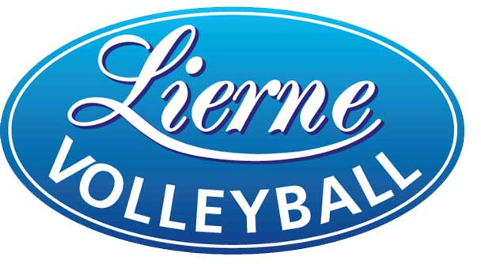
KARTLEGGING AV INTERESSE:
Junior
Volleyballsesongen 2017/2018
*Minivolleyball (5.–7. klasse)
*U15 (7.-9. klasse)
*U17 (8. klasse – 1. vgs)
*Inspirasjonssamlinger (13 – 19 år)

Navn:____________________________________ Fødselsdato:_________________

Mailadresse til mamma: ________________________til pappa:_________________
Min mailadresse:_____________________________________
Mobilnr til mamma: _____________ Mobilnr til pappa:_______________

Mitt mobilnr:_______________________________

Allergier/sykdom som er viktig info for trenere, medspillere (viktig med foreldreansvar her):____________________________________________________
Uforbindelig kartlegging

Ønsker kun å være med på treninger □
Ønsker å være med på treninger og minivolleyballturneringer □
U15 med mulighet for deltakelse på NM □
U17 med mulighet for deltakelse på NM □
Ønsker å delta på inspirasjonssamling(-er) (13–19 år) □

Treninger junior:

Nordli (Lierne hallen)
Tirsdager kl 1800 – 1930. Inndelt i tre grupper. 5.-6. kl, 7.-8. kl og 9.-10. kl.

Sørli (Sørlihallen)
Mandager. Inndelt i to grupper. 5.–7. klasse kl 18:00 – 19:00 og 8.–10. klasse kl 19:00 – 20:30

U15/U17 (jenter og gutter)
U15 og U17 skal trene torsdager i Nordli, etter idretsskolen. Mer info når kartlegging er foretatt.
Kamper/turneringer:
*Minivolleyball
I aldersgruppen 5.-7. klasse vil det bli deltakelse på flere minivolleyballturneringer forskjellige steder i Nord-Trøndelag i løpet av sesongen. Hvor mange lag vi stiller kommer an på interesse. Første turnering gjennomføres på Inderøya 4. nov. Oppmann for «Minivolleyball» er denne sesongen: Merete Gjertsås (mobil: 95125067). Ring henne hvis du har spørsmål. Påmelding til turnering er 8 dager før.
*Teen volley
NVBF har startet med Teen Volley i år. Dette gir tilbud til ungdommer som ikke er mange nok til å stille et vanlig 6-er-lag. Det er 2 eller 3 på banen, og en melder seg på riktig «vanskelighetsnivå». Første turnering på Inderøy, 4.nov. Påmelding til Turid 8 dager før, hvis du er interessert. Mer info om dette på U15/U17-treningene etter hvert.
*U15/U17
Lierne volleyball har stilt lag i RM/NM tidligere år. Deltakelse i årets sesong avhenger av nok interesse. Håper å få kartlagt slik at vi kan planlegge turneringer etter hvert. Første turnering på Inderøy 4.november. Påmelding til Turid 8 dager før, hvis du er interessert. Mer info om dette på U15/U17-treningene etter hvert.
Hvis en ønsker mer info: https://volleyball.klubb.nif.no -Region Trøndelag-Volleyball-Ungdomsserie eller minivolleyball.

Foreldrebidrag og dugnad:
For at vi skal kunne tilby volleyball, trenger vi voksne som stiller opp som trenere, lagledere oppmenn og på ulike dugnadsoppgaver for Lierne IL. For de som er interessert i å bidra som trener vil det bli gjennomført kursing. Alle foresatte må påberegne å bli satt opp på kjøring til kamper/turneringer.
Foreldrebistand og dugnadsjobb sesongen 2017/2018:
Oppmann □
Trener □
Lagleder turnering □
Kiosk □
Medhjelper □
Kjøkken □
Generell informasjon:
Alle som skal være med på organisert aktivitet under Lierne IL må være medlem av klubben. Medlemskort sendes ut gjennom min idrett.
For ytterligere spørsmål er det bare å kontakte undertegnede på mail (turid1970@hotmail.com) eller mobil (97646837)
Frist: 5. november 2017
Mail: turid1970@hotmail.com eller leveres/sendes til Turid Solum Gjertsås, Straumvollveien 47, 7882 Nordli
Lierne IL Volleyball v/Turid Solum Gjertsås, leder.

